2010年全国统一高考数学试卷（文科）（新课标）
一、选择题：本大题共12小题，每小题5分，在每小题给出的四个选项中，只有一项是符合题目要求的．
1．（5分）已知集合A={x||x|≤2，x∈R}，B={x|≤4，x∈Z}，则A∩B=（ ）
A．（0，2） B．[0，2] C．{0，2} D．{0，1，2}
2．（5分）平面向量，已知=（4，3），=（3，18），则夹角的余弦值等于（ ）
A． B． C． D．
3．（5分）已知复数Z=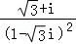，则|z|=（ ）
A． B． C．1 D．2
4．（5分）曲线y=x³﹣2x+1在点（1，0）处的切线方程为（ ）
A．y=x﹣1 B．y=﹣x+1 C．y=2x﹣2 D．y=﹣2x+2
5．（5分）中心在原点，焦点在x轴上的双曲线的一条渐近线经过点（4，2），则它的离心率为（ ）
A． B． C． D．
6．（5分）如图，质点P在半径为2的圆周上逆时针运动，其初始位置为P₀（，﹣），角速度为1，那么点P到x轴距离d关于时间t的函数图象大致为（ ）
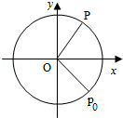
A．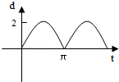 B．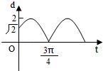
C．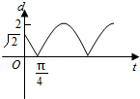 D．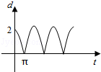
7．（5分）设长方体的长、宽、高分别为2a、a、a，其顶点都在一个球面上，则该球的表面积为（ ）
A．3πa² B．6πa² C．12πa² D．24πa²
8．（5分）如果执行如图的框图，输入N=5，则输出的数等于（ ）
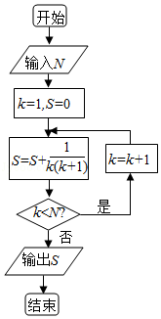
A． B． C． D．
9．（5分）设偶函数f（x）满足f（x）=2^{x}﹣4（x≥0），则{x|f（x﹣2）＞0}=（ ）
A．{x|x＜﹣2或x＞4} B．{x|x＜0或x＞4} C．{x|x＜0或x＞6} D．{x|x＜﹣2或x＞2}
10．（5分）若cos α=﹣，α是第三象限的角，则sin（α+）=（ ）
A．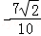 B．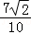 C．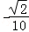 D．
11．（5分）已知▱ABCD的三个顶点为A（﹣1，2），B（3，4），C（4，﹣2），点（x，y）在▱ABCD的内部，则z=2x﹣5y的取值范围是（ ）
A．（﹣14，16） B．（﹣14，20） C．（﹣12，18） D．（﹣12，20）
12．（5分）已知函数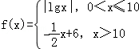，若a，b，c互不相等，且f（a）=f（b）=f（c），则abc的取值范围是（ ）
A．（1，10） B．（5，6） C．（10，12） D．（20，24）

二、填空题：本大题共4小题，每小题5分．
13．（5分）圆心在原点上与直线x+y﹣2=0相切的圆的方程为 ．
14．（5分）设函数y=f（x）为区间（0，1]上的图象是连续不断的一条曲线，且恒有0≤f（x）≤1，可以用随机模拟方法计算由曲线y=f（x）及直线x=0，x=1，y=0所围成部分的面积S，先产生两组（每组N个），区间（0，1]上的均匀随机数x₁，x₂，…，x_{n}和y₁，y₂，…，y_{n}，由此得到N个点（x，y）（i﹣1，2…，N）．再数出其中满足y₁≤f（x）（i=1，2…，N）的点数N₁，那么由随机模拟方法可得S的近似值为 ．
15．（5分）一个几何体的正视图为一个三角形，则这个几何体可能是下列几何体中的 （填入所有可能的几何体前的编号）①三棱锥②四棱锥③三棱柱④四棱柱⑤圆锥⑥圆柱．
16．（5分）在△ABC中，D为BC边上一点，BC=3BD，AD=，∠ADB=135°．若AC=AB，则BD= ．

三、解答题：解答应写出文字说明，证明过程或演算步骤．
17．（10分）设等差数列{a_{n}}满足a₃=5，a₁₀=﹣9．
（Ⅰ）求{a_{n}}的通项公式；
（Ⅱ）求{a_{n}}的前n项和S_{n}及使得S_{n}最大的序号n的值．

18．（10分）如图，已知四棱锥P﹣ABCD的底面为等腰梯形，AB∥CD，AC⊥BD，垂足为H，PH是四棱锥的高．
（Ⅰ）证明：平面PAC⊥平面PBD；
（Ⅱ）若AB=，∠APB=∠ADB=60°，求四棱锥P﹣ABCD的体积．
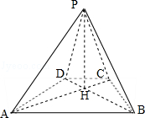

19．（10分）为调查某地区老年人是否需要志愿者提供帮助，用简单随机抽样方法从该地区调查了500位老年人，结果如表：
性别  是否需要志愿者 | 男 | 女
需要 | 40 | 30
不需要 | 160 | 270
（1）估计该地区老年人中，需要志愿者提供帮助的比例；
（2）能否有99%的把握认为该地区的老年人是否需要志愿者提供帮助与性别有关？
（3）根据（2）的结论，能否提出更好的调查方法来估计该地区的老年人中需要志愿者提供帮助的老年人比例？说明理由．
P（K²≥k） | 0.050 | 0.010 | 0.001
 | 3.841 | 6.635 | 10.828
附：K²=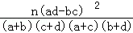．

20．（10分）设F₁，F₂分别是椭圆E：x²+=1（0＜b＜1）的左、右焦点，过F₁的直线l与E相交于A、B两点，且|AF₂|，|AB|，|BF₂|成等差数列．
（Ⅰ）求|AB|；
（Ⅱ）若直线l的斜率为1，求b的值．

21．设函数f（x）=x（e^{x}﹣1）﹣ax²
（Ⅰ）若a=，求f（x）的单调区间；
（Ⅱ）若当x≥0时f（x）≥0，求a的取值范围．

22．（10分）如图：已知圆上的弧，过C点的圆的切线与BA的延长线交于E点，证明：
（Ⅰ）∠ACE=∠BCD．
（Ⅱ）BC²=BE•CD．
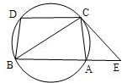

23．（10分）已知直线C₁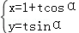（t为参数），C₂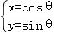（θ为参数），
（Ⅰ）当α=时，求C₁与C₂的交点坐标；
（Ⅱ）过坐标原点O做C₁的垂线，垂足为A，P为OA中点，当α变化时，求P点的轨迹的参数方程，并指出它是什么曲线．

24．（10分）设函数f（x）=|2x﹣4|+1．
（Ⅰ）画出函数y=f（x）的图象：
（Ⅱ）若不等式f（x）≤ax的解集非空，求a的取值范围．

